- 采购内容：职工之家桌椅
- 采购要求及供应商资格要求质：
- 项目为职工之家桌椅，详见采购清单。
- 在中国境内注册，具有独立法人资格并满足询价要求供货能力的供应商。
- 供应商须提供有效期内加盖公章的营业执照复印件，否则视为无效报价。
- 本项目不接受同一供应商多个方案报价，不接受联合体报价。
- 控制总价48321.00元，超过控制总价视为无效报价。质保期1年。
- 供应商注意事项：
- 供应商提供纸质报价单一份（加盖公章，必须密封现场递交），报价单提交后不予退还。（本次采购不接受同一供应商多个方案报价及联合体报价）
- 响应文件递交截止时间： 2024年7月30日14:30
- 采购会议时间： 2024年7月30日14:30
- 采购会议地点： 寿光市中医医院设备科
- 联系人: 马先生（电话：13562635239） 张先生（电话：05365038338）
- 本次采购采用现场唱标的形式，均以人民币报价，一轮报价，报价金额应包含但不限于货物供货（包装运输、装卸、货物就位）、设计制作安装、培训、各种辅助材料、货物质保、维修维护、服务人员差旅、检测检验、售后服务承诺范围内的服务、税费等所有费用，应计未计部分视为全部计入。
- 付款方式：安装完毕经使用科室验收确认无问题后付款95%，质保期满经使用科室再次确认无问题后付余款5%。以实际到货安装数量据实结算。
- 供货期：15日历天内全部安装到位。
- *评审原则：符合采购需求、质量服务相等且报价最低。
职工之家桌椅采购清单
位置 | 物资配备
书画室 | 名称 | 规格米 | 数量
书画室 | 榆木实木桌 | 1.8米*0.8米*0.8样式见图 | 2张
书画室 | 榆木圈椅 | 0.6*0.48*0.99高，样式见图 | 4张
书画室 | 博古架 | 高2米*宽1米，榆木样式见图 | 2个
棋牌室 | 实木四方桌 | 1米*1米，样式见图 | 3张
棋牌室 | 椅子 | 样式见图 | 12把
棋牌室 | 麻将机 | 全自动过山车静音麻将机 | 1套
棋牌室 | 椅子 | 样式见图 | 4把
音乐鉴赏室  （接待室） | 布艺接待沙发 | 样式见图 | 8个
音乐鉴赏室  （接待室） | 茶几 | 0.45*0.48*0.7高 | 4个
音乐鉴赏室  （接待室） | 实木茶水台 | 1.8*0.3*0.869样式见图 | 1个
MDT会诊室 | 复合木会议桌 | 2.4米*1.2米，样式见图 | 1张
健身大厅 | 茶几配3个休闲凳 | 样式见图 | 2套
书画室 | 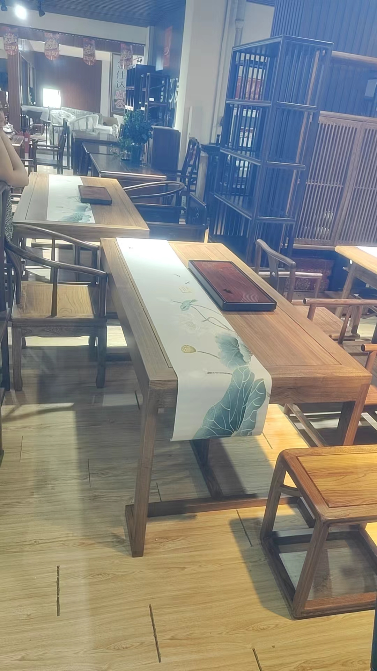  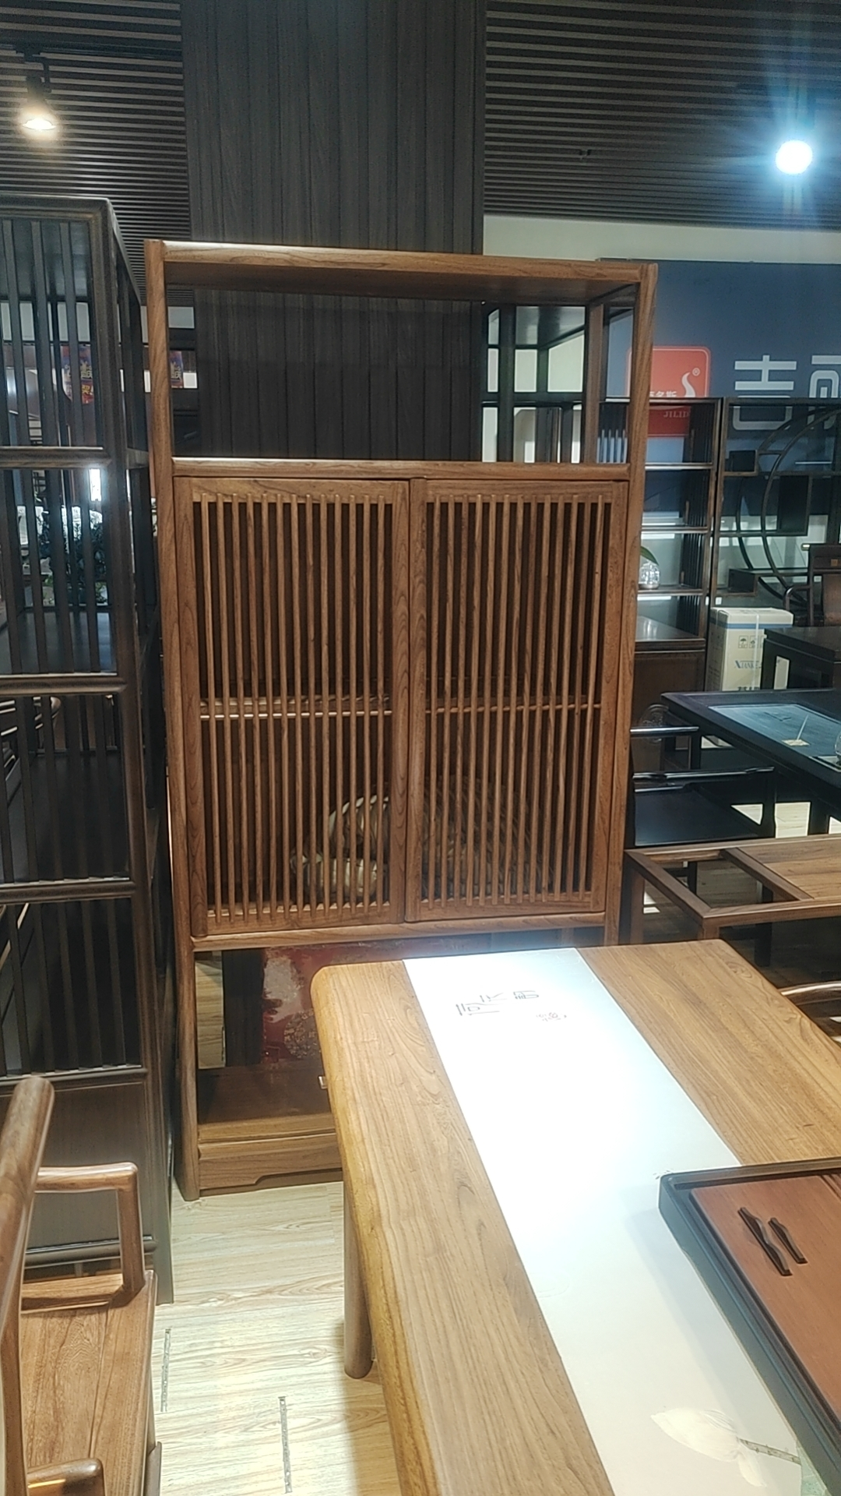
棋牌室 | 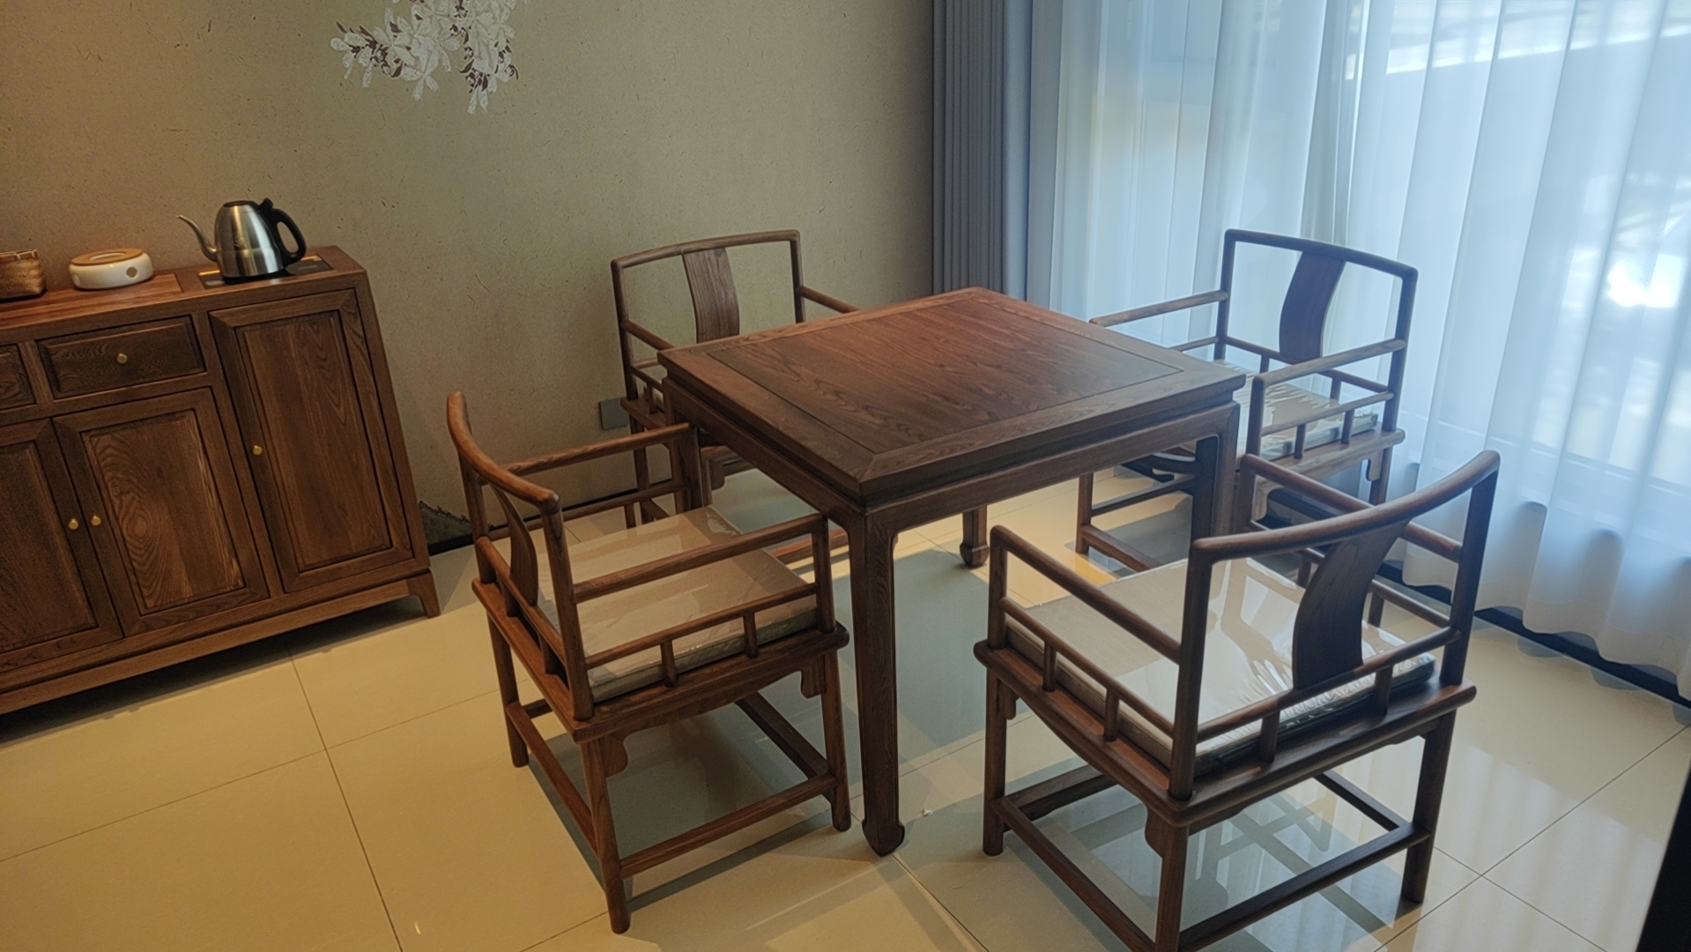  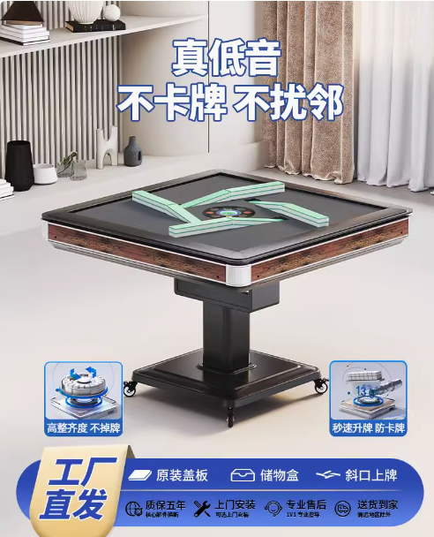
音乐鉴赏室（接待室） | 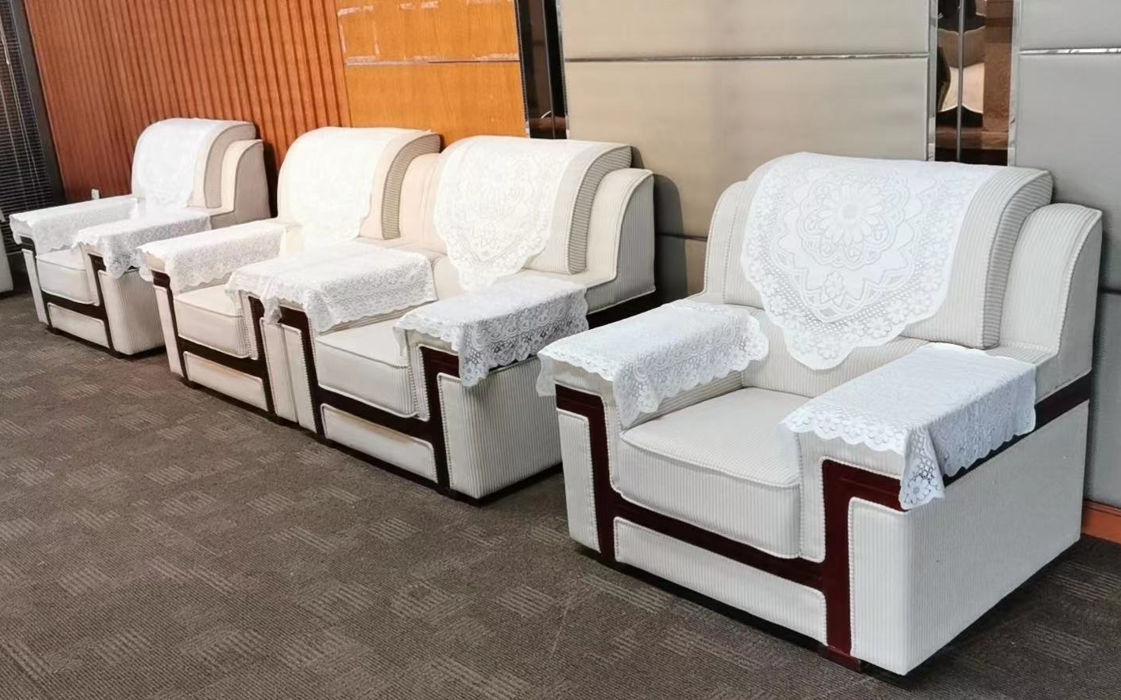  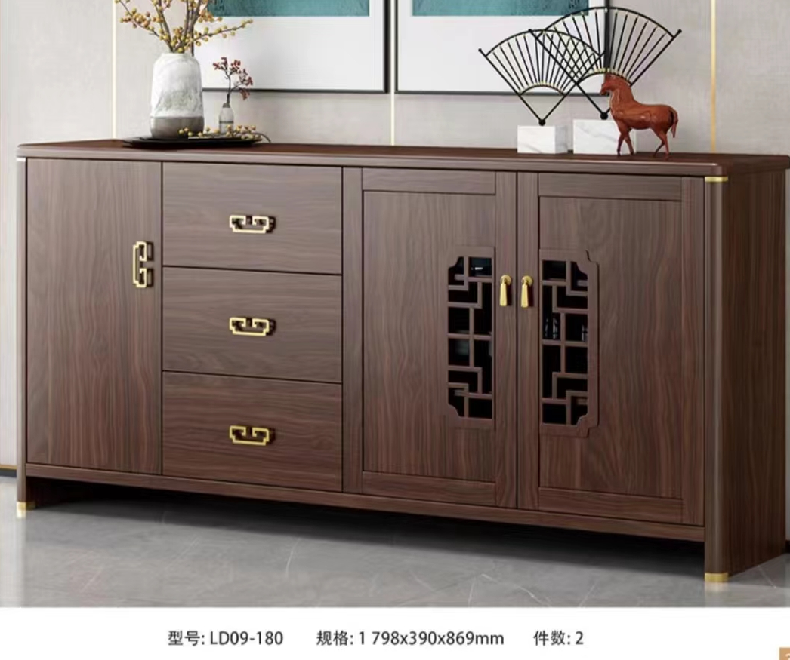
MDT会诊室 | 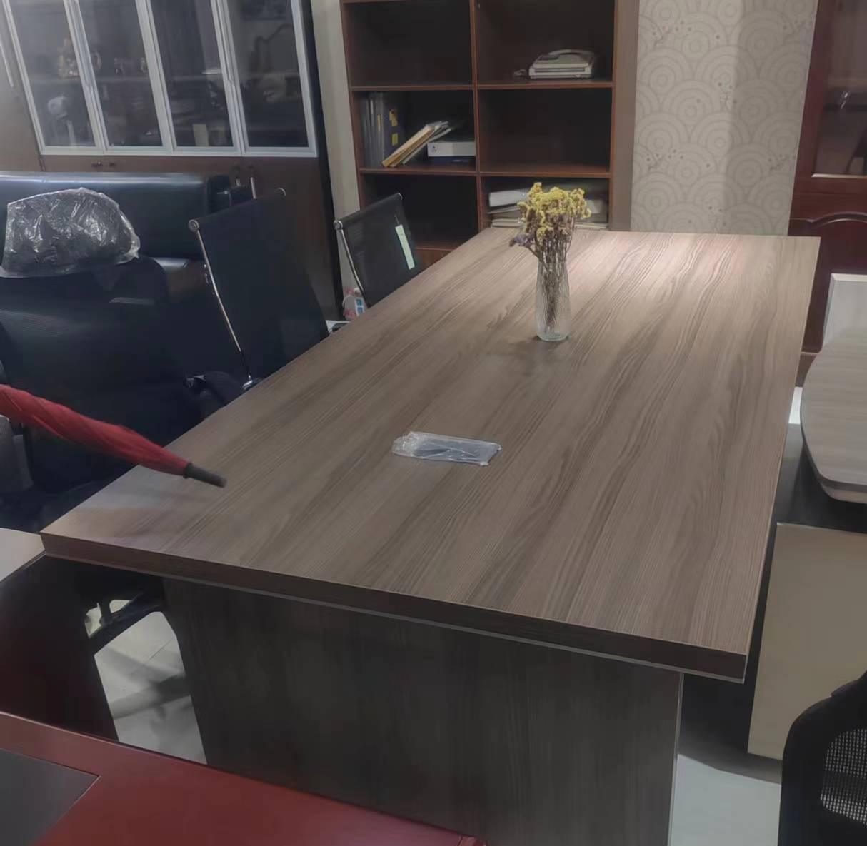
健身大厅 | 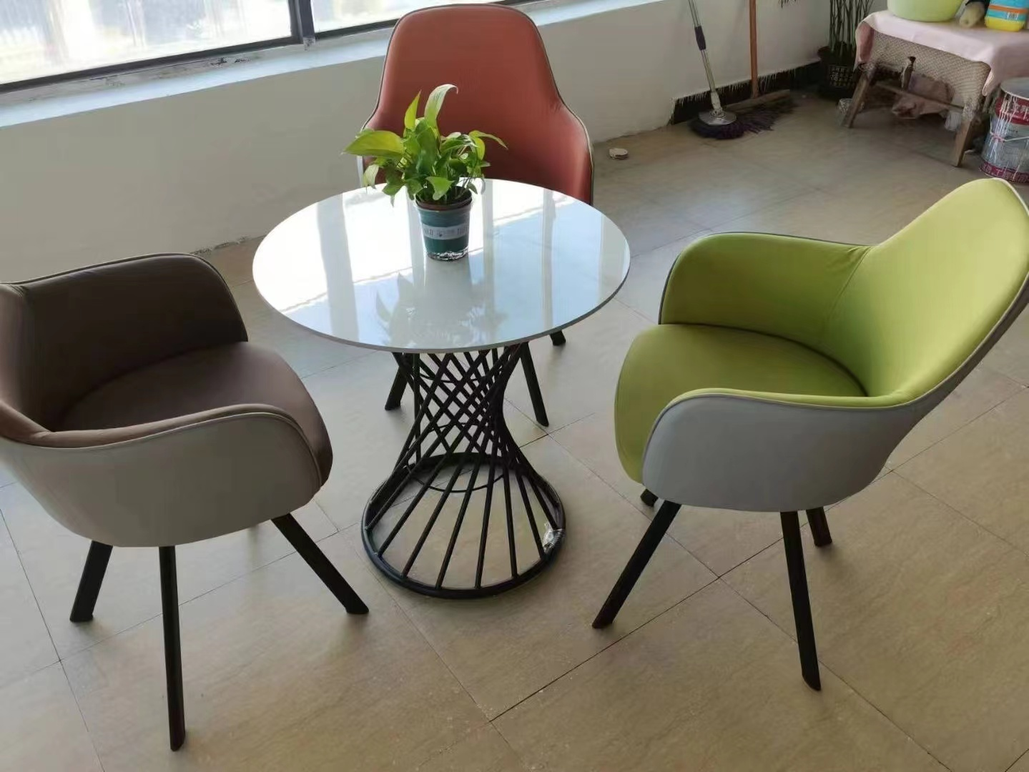

报价单
位置 | 采购项目 | 生产厂家/品牌 | 预计采购数量 | 单价（元） | 金额（元） | 质保期 | 备注
书画室 | 榆木实木桌 |  | 2张 |  |  | 1年 | 报价含税费及运费
书画室 | 榆木圈椅 |  | 4张 |  |  | 1年 | 报价含税费及运费
书画室 | 博古架 |  | 2个 |  |  | 1年 | 报价含税费及运费
棋牌室 | 实木四方桌 |  | 3张 |  |  | 1年 | 报价含税费及运费
棋牌室 | 椅子 |  | 12把 |  |  | 1年 | 报价含税费及运费
棋牌室 | 麻将机 |  | 1套 |  |  | 1年 | 报价含税费及运费
棋牌室 | 椅子 |  | 4把 |  |  | 1年 | 报价含税费及运费
音乐鉴赏室  （接待室） | 布艺接待沙发 |  | 8个 |  |  | 1年 | 报价含税费及运费
音乐鉴赏室  （接待室） | 茶几 |  | 4个 |  |  | 1年 | 报价含税费及运费
音乐鉴赏室  （接待室） | 实木茶水台 |  | 1个 |  |  | 1年 | 报价含税费及运费
MDT会诊室 | 复合木会议桌 |  | 1张 |  |  | 1年 | 报价含税费及运费
健身大厅 | 茶几  （配3个休闲凳） |  | 2套 |  |  | 1年 | 报价含税费及运费
合计 |  | 元
公司名称：(盖章)
法人或授权代表（签字或盖章）：
联系电话：
日期：

